Томский государственный университет
Муниципальное общеобразовательное учреждение
Академический лицей г. Томска

Прищепа Т.А.

Преподавание программирования в среде КуМир
Методическое пособие

Томск - 2002

© Томский государственный университет, 2002
Введение
Сегодня существует две основные тенденции в обучении информатике: "Изучение прикладного программного обеспечения" и "Изучение основ алгоритмизации и программирования". Обе тенденции интересны и полезны - их нельзя разделять.
Программное обеспечение предназначено для специалиста. Специалист - это инженер, врач, ученый... Он должен уметь решить свою задачу, применяя современные программные пакеты. Но нельзя забывать, что за столь привлекательной для специалиста внешней простотой и удобством работы с машиной стоит большой труд программиста. Именно продукты деятельности программиста - операционные системы, системы управления базами данных, сервисные системы и т.д. обеспечивают специалисту комфорт при общении с машиной. При изучении предмета необходим системный подход, который предполагает не только умение работать с программным пакетом, но и знания о том, почему и как происходит эта работа.
Если говорить о прикладном программном обеспечении, то практическая значимость этого блока сразу понятна большинству учащихся, потому что умение "работать на компьютере" необходимы в современном мире практически каждому человеку, независимо от его образовательного уровня и сферы приложения его профессиональных интересов. Гораздо труднее обстоит дело в этом смысле с алгоритмизацией и программированием. Ведь умение программировать будет необходимо только тем, кто выберет данное направление в качестве профессионального. Как быть в такой ситуации? Как создать должный уровень мотивации на изучение данного блока у всех учащихся? Здесь на помощь приходит концепция системного подхода к решению любых "жизненных задач", как производственных, так и бытовых - "чтобы добиваться цели - надо решать, чтобы решать - надо выбирать, чтобы выбирать - надо перебирать варианты, чтобы перебирать варианты - надо уметь их моделировать."
Именно поэтому основной задачей предложенного курса как раз и является развитие особого стиля мышления, который просто необходим для наиболее полной реализации своих способностей и возможностей через моделирование конкретных жизненных ситуаций и обобщение моделируемых ситуаций в цельную стратегию жизни. А развитие (и даже иногда формирование) этого особого мышления, которое получило название "алгоритмического" или "комбинаторного", происходит через знакомство учащихся с основными понятиями теории построения алгоритмов с учетом множества свойств, условий, характеристик и закономерностей, а затем на основе разработанной модели выбирать наиболее оптимальный путь решения задачи.
По определению академика А.А.Самарского, "информационная система, как, впрочем, и любая другая система, жизнеспособна только тогда, когда она основана на глубинном знании информационного процесса, воплощенного в триаде: модель - алгоритм - программа". Причем ПРОГРАММА относительно информации, заключенной в МОДЕЛИ и АЛГОРИТМЕ, выступает в роли "силы", прикладываемой к компьютеру. Поэтому, не так уж важно, каким языком программирования владеет ученик( тем более,что одни задачи удобнее реализовывать на одном алгоритмическом языке, другие - на другом). Гораздо более важным является:
- умение строить информационные модели с учетом множества свойств, условий, характеристик и закономерностей, а затем на основе разработанной модели выбирать наиболее оптимальный алгоритм решения задачи;
- понимание работы структурных конструкций и умение наиболее оптимально использовать их при переложении алгоритма на язык программирования.
Такие умения необходимы в современном мире практически каждому человеку, потому что они позволяют легко и быстро ориентироваться в новейших информационных системах, которые сегодня предлагает огромный и разнообразный рынок современных технологий.
Для реализация программы используется гибкий подход к языку программирования: на первом этапе - "вхождение" наиболее целесообразно работать в среде исполнителей "робот" и "чертежник" системы КуМир по двум причинам :
- визуализация работы программы на графическом экране упрощает понимание и освоение управляющих конструкций языка для учащихся с любым стилем мышления;
- структурная организация данной среды максимально приближена к среде ТурбоПаскаль и переход от одной к другой осуществляется легко и безболезненно.
Следующий этап - "совершенствование" предполагает либо продолжение работы в среде КуМир, либо работу с языком высокого уровня - Паскаль (это зависит от уровня сформированности мыслительных операций обобщения и классификации, уровня мотивации, направленности на изучение определенных научных дисциплин и т.д. не только в разных классах, но и в разных группах одного класса).
Данная разработка является попыткой систематизировать накопленный опыт. Хочется сказать спасибо Тамаре Николаевне Поддубной (кандидат математических наук, преподаватель факультета информатики Томского Государственного Университета) за те полезные замечания и советы, которые были высказаны ей после проверки первого, пробного варианта данной разработки, а также Владимиру Алексеевичу Власову (кандидат технических наук, методист Городского методического Центра) за оказанную поддержку и согласие стать рецензентом данной работы.
На мой взгляд, этот материал будет особенно полезен тем, кто только начинает свой профессиональный путь в роли учителя информатики. Надеюсь также, что мои коллеги с уже большим опытом преподавания найдут и для себя полезный материал.
Краткое описание системы программирования КуМир
В 1985 году академик Андрей Петрович Ершов с группой соавторов подготовил школьный учебник "Информатика-9". В этом учебнике была введена алголоподобная нотация для записи алгоритмов - так называемый школьный алгоритмический язык. Летом 1985 года на механико - математическом факультете МГУ был реализован Е-практикум - система программирования на этом языке с удобным современным интерфейсом. Годом позже Е-практикум вместе с комплектом учебных миров Робот, Чертежник, Двуног, Вездеход и др. Был реализован на Ямахах, Корветах, УК НЦ и получил широкое распространение. Сегодня существует реализация на IBM.
С 1985 по 1989 гг. Этот язык дорабатывался и описание ядра окончательной версии появилось в учебнике 1990 года "Основы информатики и вычислительной техники" под редакцией А.Г.Кушниренко, Г.В.Лебедева и Р.А.Свореня.
Система программирования КуМир (Комплект Учебных Миров), поддерживающая этот учебник, была выпущена в свет предприятием ИнфоМир в 1990 году. Язык этой системы также называется КуМир.
КуМир - простая и удобная система программирования как для учебных, так и для несложных производственных применений. КуМир выгодно отличает следующее:
- наглядность - во время ввода или исправления программы компилятор КуМира постоянно обрабатывает вносимые человеком изменения и постоянно выдает на полях программы предупреждения о замеченных ошибках или несоответствиях; отслеживаются все синтаксические ошибки, которые в принципе обнаружимы при редактировании: ошибки в записи выражений, попытки изменить значения аргументов процедуры, несоответствие параметров при вызове по числу и типу и т.д. (в любой момент редактирования программа готова к выполнению без малейшей задержки);
КуМир отслеживает также все ошибки, возникающие при выполнении программы - использование неопределенных переменных, выход индекса за границу массива, переполнение и т.д.;
отладчик КуМира в пошаговом режиме показывает на полях результаты присваиваний и порядок проверок условий - это позволяет новичку составлять и отслеживать свои программы;
- объектно-ориентированный подход - конструкция "исполнитель" поддерживает понятие информационной модели и одновременно современную объектно - ориентированную технологию;
- открытость - динамическое подключение внешних исполнителей дает возможность преподавателю выбирать те из них, которые он сочтет необходимыми в данном курсе или на данном уроке.
Краткое описание исполнителей
Представим себе, что у нас есть некоторое устройство, которое может функционировать в определенной обстановке и умеет выполнять фиксированный набор команд. Это может быть как реальный механизм, так и модель такого механизма, изображаемая на экране компьютера. Набор команд такого исполнителя включает в себя команды управления и команды обратной связи (они позволяют определить текущее состояние обстановки, в которой действует устройство). Способ, которым команды передаются устройству, для нас не важен: это может быть нажатие кнопок или посыл команд с помощью радиопередатчика. Такое устройство называется "исполнителем", а команды, которые он умеет выполнять - "системой команд исполнителя". Каждый исполнитель работает в определенной обстановке и меняет ее в процессе работы.
Исполнитель "робот":
- размер поля 9 на 16 клеток;
- по краю поля стоит стена; в поле можно ставить произвольные стены;
- команды управления "роботом" - вверх, вниз, вправо, влево (исполнитель перемещается на одну клетку в заданном направлении, но если выше "робота" стена, то "робот" не может выполнить команду вверх) и закрасить (штриховка той клетки, где находиться исполнитель в момент применения данной команды);
- команд обратной связи 8 (по две на каждое направление) - либо свободно, либо стена (например, справа свободно или справа стена).
Исполнитель "чертежник":
- предназначен для построения рисунков, чертежей, графиков на листе (поле исполнителя);
- размер поля - от 0 до 20 (или 16, или 11 - зависит от технической версии) по оси Х и от 0 до 15 (или 11, или 7) по оси У; выход за пределы поля не считается ощибкой;
- команды управления "чертежником" - поднять перо, опустить перо (при перемещении опущенного пера за ним остается след - отрезок от старого положения пера до нового, а при перемещении с поднятым пером следа не остается), сместиться в точку (арг вещ х,у) - где в качестве (х,у) выступают абсолютные значения координат, сместиться на вектор (арг вещ х,у) - где в качестве (х,у) выступают значения приращений по соответствующим осям;
- команда обратной связи - перо опущено.
Некоторые методические приемы работы
В основу данной разработки положена концепция развивающего обучения. В русле данной концепции используется дифференцированный подход как к содержанию, так и к методам обучения в зависимости от уровня развития мышления каждого конкретного ребенка. Содержательная насыщенность рекомендуемых базовых курсов такова, что для успешного (на 4 и 5) его усвоения необходимы как минимум два условия: достаточно хорошо сформированный уровень мыслительных операций обобщения, классификации и т.д., а также наличие достаточно высокого уровня мотивации на получение хорошего объема знаний по предмету. Понятно, что не все учащиеся (по тем или иным причинам) обладают высоким уровнем развития мышления или достаточным уровнем мотивации. Индивидуальный подход и дифференцированная структура программы - эти два фактора положены в основу предлагаемой модели обучения. Модель состоит из трех основных блоков:
- Психологическая диагностика на момент начала обучения. Работа в этом направлении состоит из:
  - работа с классным журналом - важно понять какова "научная направленность" каждого ученика (гуманитарные науки, естественно-научные или точные);
  - на первых уроках работа над построением простейших блок-схем, в основу которых положены как модели явлений и закономерностей некоторых классических наук, так и "бытовые" - это дает возможность составить представление о способности учащихся к анализу и обобщению уже имеющегося материала из других областей знаний;
  - беседа с каждым ребенком на тему о том, определился ли он в выборе профессии - эта часть работы дает возможность определить уровень мотивации на изучении предмета.
- Различное содержание и методы обучения не только в разных классах одной параллели, но и в разных группах одного класса. На основе диагностики выделяются как минимум три группы: учащиеся с низким, средним и высоким уровнем развития мышления.
Первоочередная задача и основное содержание обучения в первой группе - формирование творческого мышления; во второй - формирование "системного" мышления.
Для успешного решения поставленных задач используются :
  - введение системы индивидуальных заданий для каждого ученика (это дает возможность непрерывной диагностики уровня усвояемости материала и уровня изменения "склада мышления");
  - создание такого психологического климата, когда нет хороших или плохих учеников, а есть те, кому этот предмет "дается легче" и те, кому предмет "дается труднее"(это достигается исключением такого метод опроса, как ответы у доски, и внедрением системы зачетных недель);
  - усиление внимания на практическую значимость получаемых знаний (это дает возможность повысить уровень мотивации).
- Непрерывное определение соответствия выбранной стратегии обучения уровню развития учащегося и при необходимости корректировка программы.
Тематическое планирование учебного материала
Предлагаемый материал рассчитан на 32 часа.
Тема1:  Модель, алгоритм, программа. Освоение среды. | Этапы решения задач на ЭВМ. Понятие информационной модели. Простейший пример модели - модель исполнителя. Алгоритм - виды алгоритмов, способы записи алгоритмов, понятие оптимизации алгоритмов. Программа. Ошибки, типы ошибок. Система команд исполнителя. Команды с аргументами.  Написание простейших программ в среде исполнителя Робот и в среде исполнителя Чертежник. | 6 часов
Тема 2:  Команды повтора. | Команда повтора с условием, команда повтора "N раз", команда повтора с параметром. Общий вид записи, правила работы команд, графическое представление работы команд (блок-схема). Вложенные циклы. Переменные величины: имя, тип, значение. | 8 часов
Тема 3:  Программа и подпрограмма. | Основной и вспомогательные алгоритмы. Метод последовательного уточнения. Алгоритмы с аргументами. Арифметические выражения: линейный вид записи, правило записи арифметических выражений. Моделирование диалоговых программ. | 8 часов
Тема4:  Команды ветвления. | Команды ветвления: "если", "выбор". Общий вид записи, правило работы команд, графическое представление. Сложные условия. | 6 часов
 | Творческая работа | 2 часа
 | Теоретический опрос | 2 часа

Замечания:
- считаю важным давать графическое представление работы команды, т.к. некоторые ребята лучше понимают работу структурной конструкции именно в таком виде;
- т.к. основной акцент ставится на умение моделировать ситуацию, находить множественные пути решения и выбирать из них наиболее удобный, оптимальный, то одни и те же задачи будут использоваться несколько раз в различных тематических блоках; именно такой подход является практической демонстрацией множества путей реализации задачи, а также того, что нет более хорошего или более плохого варианта - все зависит от цели(например, более "компактный" вариант программы, как правило, менее "читаем", менее понятен( исключая конечно же автора), зато более экономичен в отношении "объема памяти")и т.д.
Тема 1 - Модель, алгоритм, программа. Освоение среды, простейшие программы.
На реализацию данной темы отводится 6 учебных часов

Тема занятия | Количество часов | Учебный материал | Некоторые методические замечания
Занятие 1 (2 часа)  Общая теория по введению в программирование и освоение среды исполнителя "робот". | 1-ый час | Теоретический материал: этапы решения задач, понятие информационной модели, простейший пример модели - модель исполнителя, алгоритм - виды алгоритмов, способы записи алгоритмов (понятие блок-схемы алгоритма), понятие оптимизации алгоритмов, программа, ошибки, типы ошибок. | В качестве конкретного примера модели можно взять задачу о коммивояжере, которому необходимо объехать, например, 10 городов. На этом примере удобно рассуждать о множестве алгоритмов реализации поставленной задачи и критериях оптимизации: минимизация затрат денег, времени; максимизация удобства передвижения и т.д.(весом в граф-схеме будет являться выбранный критерий).
 | 2-ой час | Основные управляющие клавиши в среде КуМир.  Система команд исполнителя Робот.  Реализация простой задачи в среде названного исполнителя каждым учащимся на своем рабочем месте. | В качестве задачи можно предложить нарисовать из стенок фигуру в виде какой-либо буквы и написать программу, с помощью которой осуществить обход нарисованной буквы и закраску всех клеток вокруг нее.
Занятие 2 (2 часа)  Освоение среды исполнителя "чертежник". | 1-ый час | Теоретический материал: величины, типы величин, понятие аргумента, команды с аргументами, система команд исполнителя "чертежник".  Освоение среды исполнителя. | Следует обратить особое внимание на команду "сместиться на вектор (Х,У)" и рассмотреть ее подробно.
Занятие 2 (2 часа)  Освоение среды исполнителя "чертежник". | 2-ой час | Реализация задачи в среде названного исполнителя каждым учащимся на своем рабочем месте. | Для практической реализации используются задачи из приложения 1.  Следует обратить особое внимание на то, что результат должен быть получен наименьшим количеством шагов - действий - команд.
Занятие 3 (2 часа)  Зачетная работа. | 2 часа | За два часа учащимся предлагается реализовать две задачи: в среде исполнителя "робот" и в среде исполнителя "чертежник".  Каждая задача оценивается отдельно.  Каждый учащийся выполняет индивидуальное задание. | Для практической реализации используются задачи из приложения 2 (среда исполнителя "робот") и приложения 3 (среда исполнителя "чертежник").  Следует обратить внимание на то, что текст, который записан справа, пока читать не следует - мы к этим задачам вернемся, когда изучим команды повтора.

Тема 2 - Команды повтора
На реализацию данной темы отводится 8 учебных часов

Тема занятия | Количество часов | Учебный материал | Некоторые методические замечания
Занятие 1 (2 часа)  Команды повтора.  Реализация команд повтора в среде исполнителя "робот". | 1-ый час | Теоретический материал:  - команда повтора "N раз" - общий вид записи, блок-схема, правило работы;  - команда повтора с условием - общий вид записи, блок-схема, правило работы;  - общее и различия в работе изученных команд.  Практическая демонстрация учителем использования команд повтора на примере любой задачи из приложения 2. | Следует обратить особое внимание на принципиальное различие между изученными командами и на универсальность использования команды повтора с условием.
 | 2-ой час | Самостоятельная работа учащихся по индивидуальным карточкам (задачи из приложения 2). | Тем ребятам, которые довольно быстро справляются с этим заданием, можно предложить закрасить все поле Робота, начиная с левого верхнего угла.  В конце урока можно решить эту задачу вместе со всеми учащимися, объяснив использование и работу структуры "вложенные циклы".
Занятие 2 (2 часа)  Использование и работа структуры "вложенные циклы" в среде исполнителя "робот".  Зачетная работа. | 1-ый час | Практическая демонстрация учителем использования и работы структуры "вложенные циклы" на примере задачи "закрасить все поле Робота, начиная с левого верхнего угла"  Самостоятельная работа учащихся. | Для самостоятельной работы можно предложить задание "закрасить поле исполнителя так, чтобы оно было похоже на шахматную доску".  В конце урока можно решить эту задачу вместе со всеми учащимися.
 | 2-ой час | Зачетная работа.  Каждый учащийся выполняет индивидуальное задание из приложения 5.
Занятие 3 (2 часа)  Команды повтора. Переменные величины. Вложенные циклы. Реализация задач в среде исполнителя "чертежник". | 1-ый час | Практическая демонстрация учителем использования и работы структуры "вложенные циклы" в среде исполнителя "чертежник" на примере задачи из приложения 4.  Самостоятельная работа учащихся по индивидуальным карточкам (задачи из приложения 4). | При разборе задачи следует начать с того, как нарисовать один ряд фигур, а затем уже как получить несколько таких рядов.
 | 2-ой час | Теоретический материал на тему "переменные величины: имя, тип, значение".  Практическая демонстрация учителем использования команд повтора и переменных величин в среде исполнителя "чертежник" на примере любой задачи из приложения 1.  Самостоятельная работа учащихся по индивидуальным карточкам (задачи из приложения 1).  Задачи 10,11 и 12 из приложения 1 имеют низкий уровень сложности. | Следует особо выделить два момента:  - при определении типа величины в памяти отводится место под данную величину (удобно представлять переменную в виде ящика, на котором написано имя переменной, причем ящики-переменные имеют различную форму в зависимости от объявленного типа);  - присвоить значение переменной означает записать в определенное место заданное число (или возвращаясь к аналогии - положить внутрь ящика это число).
Занятие 4 (2 часа)  Реализация задач с использованием структуры "вложенные циклы" и переменных величин в среде исполнителя "чертежник". | 1-ый час | Практическая демонстрация учителем использования структуры "вложенные циклы" и переменных величин в среде исполнителя "чертежник" на примере любой задачи из приложения 6. | Следует обратить особое внимание на следующие моменты:  - при составлении и объяснении такого типа программ в среде исполнителя "чертежник" акцентируйте внимание учащихся на то, где остановится перо чертежника после реализации внутреннего цикла, после реализации внешнего цикла;  - покажите, что происходит, если увеличить количество раз работы цикла внешнего или внутреннего; реализуйте вместе с ребятами вариант "'закрыть' таким изображением все поле исполнителя.
 | 2-ой час | Зачетная работа.  Каждый учащийся выполняет индивидуальное задание из приложения 6.
Тема 3 - Основной и вспомогательный алгоритмы
На реализацию данной темы отводится 8 учебных часов

Тема занятия | Количество часов | Учебный материал | Некоторые методические замечания
Занятие 1 (2 часа)  Программа и подпрограмма. Основной и вспомогательные алгоритмы. Метод последовательного уточнения. | 1-ый час | Теоретический материал:  - программа и подпрограмма;  - основной и вспомогательные алгоритмы;  - метод последовательного уточнения.  Практическая демонстрация учителем использования структуры "программа - подпрограмма" в среде исполнителя "робот" на примере задачи - "закрасить все поле исполнителя" | Возвращение к тем же заданиям неслучайно - такой подход является практической демонстрацией того, что одна и та же задача может быть реализована несколькими способами.
 | 2-ой час | Самостоятельная работа учащихся по индивидуальным карточкам (задачи из приложения 5).
Занятие 2 (2 часа)  Алгоритмы с аргументами. Реализация задач в среде исполнителя"чертежник". | 1-ый час | Практическая демонстрация учителем использования структуры "программа - подпрограмма" в среде исполнителя "чертежник" на примере любой задачи из приложения 4.  Самостоятельная работа учащихся по индивидуальным карточкам (задачи из приложения 4). | При составлении и объяснении такого типа программ в среде исполнителя "чертежник" акцентируйте внимание учащихся на то, где остановится перо чертежника после реализации вспомогательных алгоритмов разных уровней.
 | 2-ой час | Теоретический материал.  Практическая демонстрация учителем использования аргументов в среде исполнителя "чертежник" на примере любой задачи из приложения 6. | Следует обратить особое внимание на соответствие количеством, типом и порядком следования между аргументами при описании и параметрами при вызове процедуры.
Занятие 3 (2 часа)  Арифметические выражения: линейный вид записи, правило записи. Реализация задач в среде исполнителя"чертежник". | 1-ый час | Теоретический материал.  Самостоятельная работа учащихся по индивидуальным карточкам (задачи из приложения 6). | Следует обратить внимание на то, что иногда нецелесообразно вводить два или три аргумента - оптимальнее воспользоваться одним, используя его в арифметических выражениях.
 | 2-ой час | Универсализация решения через использование команд ввод, вывод.  Практическая демонстрация учителем использования названных команд в среде исполнителя "чертежник" на примере любой задачи из приложения 4 или из приложения 6. | Если возможности техники в этом смысле ограничены, стоит заменить названные команды командой присваивания, объяснив вынужденные ограничения.  Условие задачи - "напишите диалоговую программу, где пользователь вводит с экрана размер сторон фигуры, количество фигур в блоке, количество блоков в ряду и количество рядов на поле" - такие задачи являются непростыми даже для"продвинутых" ребят и следующие два часа им будет чем заняться.
Занятие 4. Зачетная работа. | 2 часа | На зачетную работу предлагаются индивидуальные задания - одна задача в среде исполнителя "робот" (приложение 5), другая - в среде исполнителя "чертежник" (приложение 6, приложение 4). | Каждая задача оценивается отдельно. На данной зачетной работе можно ввести дифференцированный подход - задания разного уровня сложности в среде исполнителя "чертежник":  - 1 уровень сложности - использование команд ввода-вывода;  - 2 уровень сложности - использование аргументов;  - 3 уровень сложности - основной и вспомогательные алгоритмы.
Тема 4 - Команды ветвления
На реализацию данной темы отводится 6 учебных часов

Тема занятия | Количество часов | Учебный материал | Некоторые методические замечания
Занятие 1 (2 часа)  Команды ветвления.  Реализация задач в среде исполнителя "робот". | 1-ый час | Теоретический материал:  - общий вид записи команды "если" - полный и неполный варианты, правила работы, графическое представление работы;  - общий вид записи команды "выбор", правило работы, графическое представление работы.  Практическая демонстрация учителем использования команд ветвления в среде исполнителя "робот" на примере любой задачи из приложения 7. | Следует обратить внимание на следующие два момента:  - как важен в команде "выбор" порядок следования условий;  - как избежать закрашивания "угловых" клеток при практической реализации задач из приложения 7.
 | 2-ой час | Самостоятельная работа учащихся по индивидуальным карточкам (задачи из приложения 7). | Еще раз стоит вернуться к задаче "закрасить все поле исполнителя" с использованием команды ветвления.
Занятие 2 (2 часа)  Сложным условия Реализация задач в среде исполнителя "робот". | 1-ый час | Теоретический материал:  - общий вид записи сложного условия "И", графическое представление работы, правило работы;  - общий вид записи сложного условия "ИЛИ", графическое представление работы, правило работы.  Практическая демонстрация учителем использования сложных условий в среде исполнителя "робот". | Практическую демонстрацию стоит провести на примере задачи N4 из приложения 8.
 | 2-ой час | Самостоятельная работа учащихся над задачей N3 из приложения 8.
Занятие 3.  Зачетная работа | 2 часа | Самостоятельная работа учащихся. | Предлагаются три задачи разного уровня сложности:  - для получения оценки "3" достаточно решить любую задачу из приложения 7;  - для получения оценки "4" необходимо реализовать задачу N1 из приложения 8;  - чтобы получить "5" необходимо реализовать задачу N2 из приложения 8.
Творческая работа
Рассчитана на 2 часа
(но если покажется интересным, можно использовать резервное время)
Предложите учащимся задачи из приложения 9 и приложения 10.
Про задачи из приложения 10 ничего особого говорить не стоит, они достаточно известны. А вот про задачи из приложения 9 следует сказать несколько слов:
- Эти задачи разного уровня сложности: наиболее легкий уровень - задачи 1, 4, 6, 7; средний уровень сложности (важно определить ту клетку, из которой следует начинать закраску) - задачи 2, 3, 5; высокий уровень сложности (используются переменные величины) - задачи 9, 10; задача 1 для совсем слабых ребят;
- Все задачи объединяет несколько особых условий:
  - необходимо "задействовать" все поле Робота, помня, что поле ограничено стенами;
  - все стенки, которые дополнительно выстраиваются в поле, имеют произвольную, т.е. заранее неизвестную длину, причем расстояние между ними также произвольно;
  - исполнитель находится обязательно напротив одной из стен, причем степень удаленности исполнителя есть также величина произвольная.
Необходимо написать программу так, чтобы она не "реагировала" на изменения величины стен или расстояния между ними (другими словами - любой пользователь может изменить обстановку в поле по своему усмотрению, но программа написана так, что она "учтет" внесенные изменения).
Чтобы лучше понять смысл таких задач, решим задачу N 7 из приложения 9.
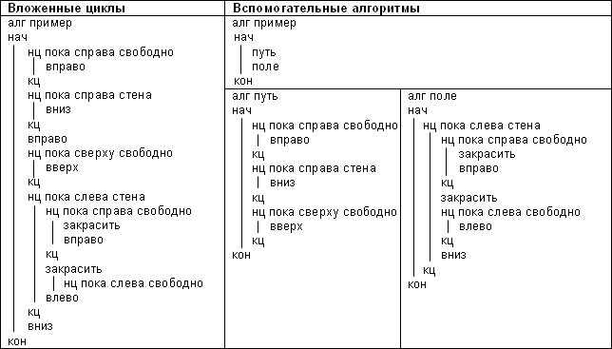
Теоретический опрос
(2 часа) Обязательная часть курса
Преследует две основные цели:
- мотивировать учащихся на обобщение всего материала;
- обратить особое внимание учащихся на умение использовать терминологию.
Предлагается 12 теоретических вопросов, каждый из которых необходимо проиллюстрировать примером-задачей, которую следует реализовать в среде выбранного исполнителя (задачу для иллюстрации ребята могут придумать сами, могут воспользоваться уже рассмотренными).
Опрос проводится в виде экзамена - на каждом билете по одному вопросу.
Перечень вопросов:
- Этапы решения задач на ЭВМ (подробно все 6 этапов).
- Способы описания алгоритмов (особо про блок-схему алгоритма).
- Алгоритмы линейные и ветвящиеся: примеры, основное различие.
- Команда повтора "N раз": общий вид записи, правило работы, графическое представление работы.
- Команда повтора с условием: общий вид записи, правило работы, графическое представление работы.
- Команда условия "если" (полный и неполный варианты): общий вид записи, правило работы, графическое представление работы.
- Команда "выбор": общий вид записи, правило работы, графическое представление работы.
- Сложные условия "И", "ИЛИ": общий вид записи, правило работы, графическое представление работы.
- Основной и вспомогательный алгоритмы - программа и подпрограмма (пример из среды исполнителя Робот) . Метод последовательного уточнения.
- Основной и вспомогательный алгоритмы - программа и подпрограмма (пример из среды исполнителя Чертежник), алгоритмы с аргументами . Аргументы и параметры.
- Переменные величины: имя, тип, значение.
- Арифметические выражения: правило записи, линейный вид записи.
Примеры решения некоторых задач.
Задача 1: необходимо программно закрасить все поле Робота, начиная с левого верхнего угла.
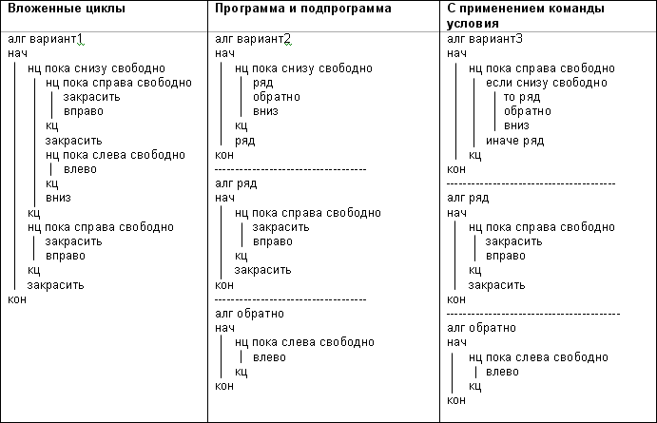
Задача 2: на примере задачи N 2 из приложения 6.
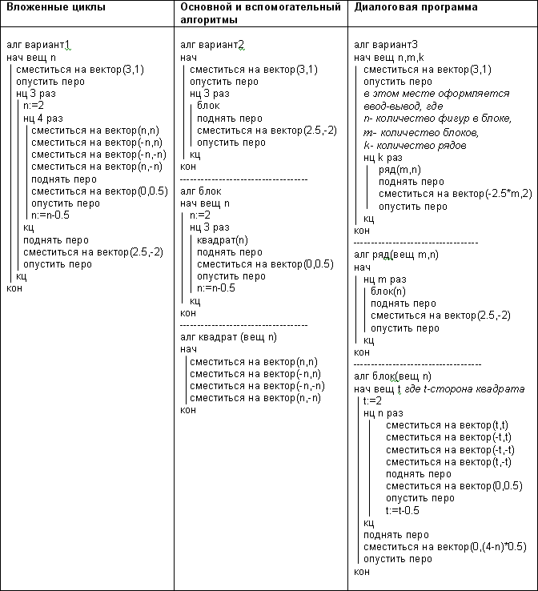
Приложение 1
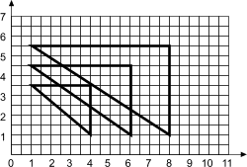 | Задача 1  Используя команду повтора "N раз" написать программу, результатом выполнения которой должно быть изображение, как показано на рисунке (начальное положение пера исполнителя "чертежник" в точке с координатами х=0,у=0).
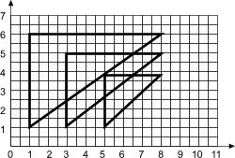 | Задача 2  Используя команду повтора "N раз" написать программу, результатом выполнения которой должно быть изображение, как показано на рисунке (начальное положение пера исполнителя "чертежник" в точке с координатами х=0,у=0).
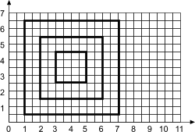 | Задача 3  Используя команду повтора "N раз" написать программу, результатом выполнения которой должно быть изображение, как показано на рисунке (начальное положение пера исполнителя "чертежник" в точке с координатами х=0,у=0).
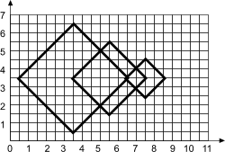 | Задача 4  Используя команду повтора "N раз" написать программу, результатом выполнения которой должно быть изображение, как показано на рисунке (начальное положение пера исполнителя "чертежник" в точке с координатами х=0,у=0).
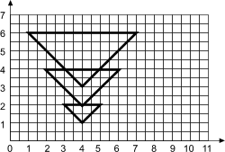 | Задача 5  Используя команду повтора "N раз" написать программу, результатом выполнения которой должно быть изображение, как показано на рисунке (начальное положение пера исполнителя "чертежник" в точке с координатами х=0,у=0).
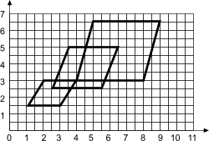 | Задача 6  Используя команду повтора "N раз" написать программу, результатом выполнения которой должно быть изображение, как показано на рисунке (начальное положение пера исполнителя "чертежник" в точке с координатами х=0,у=0).
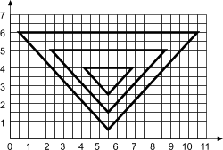 | Задача 7  Используя команду повтора "N раз" написать программу, результатом выполнения которой должно быть изображение, как показано на рисунке (начальное положение пера исполнителя "чертежник" в точке с координатами х=0,у=0).
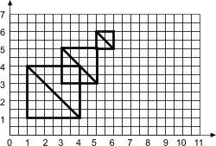 | Задача 8  Используя команду повтора "N раз" написать программу, результатом выполнения которой должно быть изображение, как показано на рисунке (начальное положение пера исполнителя "чертежник" в точке с координатами х=0,у=0).
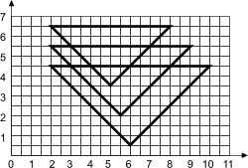 | Задача 9  Используя команду повтора "N раз" написать программу, результатом выполнения которой должно быть изображение, как показано на рисунке (начальное положение пера исполнителя "чертежник" в точке с координатами х=0,у=0).
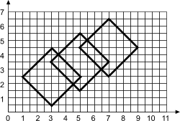 | Задача 10  Используя команду повтора "N раз" написать программу, результатом выполнения которой должно быть изображение, как показано на рисунке (начальное положение пера исполнителя "чертежник" в точке с координатами х=0,у=0).
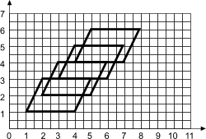 | Задача 11  Используя команду повтора "N раз" написать программу, результатом выполнения которой должно быть изображение, как показано на рисунке (начальное положение пера исполнителя "чертежник" в точке с координатами х=0,у=0).
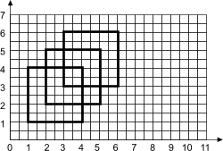 | Задача 12  Используя команду повтора "N раз" написать программу, результатом выполнения которой должно быть изображение, как показано на рисунке (начальное положение пера исполнителя "чертежник" в точке с координатами х=0,у=0).

Приложение 2
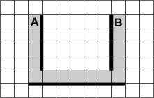 | Задача 1  Перевести исполнитель из клетки А в клетку В, закрасив при этом отмеченные клетки. При написании программы необходимо использовать команды повтора, но следует помнить, что команда повтора "N раз" используется только тогда, когда невозможно использовать команду повтора "пока".
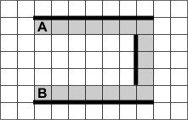 | Задача 2  Перевести исполнитель из клетки А в клетку В, закрасив при этом отмеченные клетки. При написании программы необходимо использовать команды повтора, но следует помнить, что команда повтора "N раз" используется только тогда, когда невозможно использовать команду повтора "пока".
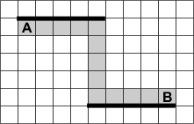 | Задача 3  Перевести исполнитель из клетки А в клетку В, закрасив при этом отмеченные клетки. При написании программы необходимо использовать команды повтора, но следует помнить, что команда повтора "N раз" используется только тогда, когда невозможно использовать команду повтора "пока".
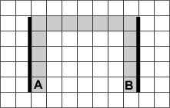 | Задача 4  Перевести исполнитель из клетки А в клетку В, закрасив при этом отмеченные клетки. При написании программы необходимо использовать команды повтора, но следует помнить, что команда повтора "N раз" используется только тогда, когда невозможно использовать команду повтора "пока".
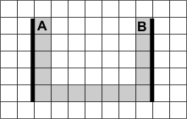 | Задача 5  Перевести исполнитель из клетки А в клетку В, закрасив при этом отмеченные клетки. При написании программы необходимо использовать команды повтора, но следует помнить, что команда повтора "N раз" используется только тогда, когда невозможно использовать команду повтора "пока".
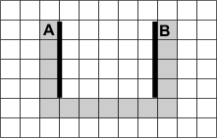 | Задача 6  Перевести исполнитель из клетки А в клетку В, закрасив при этом отмеченные клетки. При написании программы необходимо использовать команды повтора, но следует помнить, что команда повтора "N раз" используется только тогда, когда невозможно использовать команду повтора "пока".
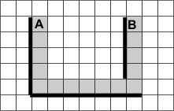 | Задача 7  Перевести исполнитель из клетки А в клетку В, закрасив при этом отмеченные клетки. При написании программы необходимо использовать команды повтора, но следует помнить, что команда повтора "N раз" используется только тогда, когда невозможно использовать команду повтора "пока".
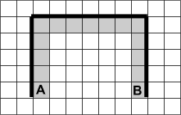 | Задача 8  Перевести исполнитель из клетки А в клетку В, закрасив при этом отмеченные клетки. При написании программы необходимо использовать команды повтора, но следует помнить, что команда повтора "N раз" используется только тогда, когда невозможно использовать команду повтора "пока".
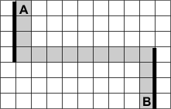 | Задача 9  Перевести исполнитель из клетки А в клетку В, закрасив при этом отмеченные клетки. При написании программы необходимо использовать команды повтора, но следует помнить, что команда повтора "N раз" используется только тогда, когда невозможно использовать команду повтора "пока".

Приложение 3
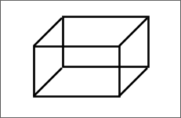 | 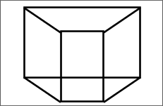
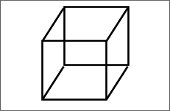 | 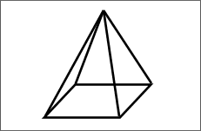
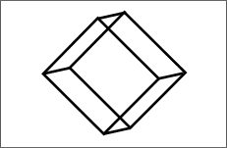 | 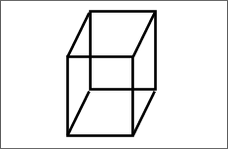
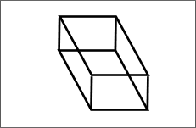 | 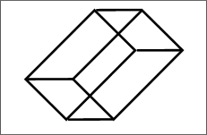
Приложение 4
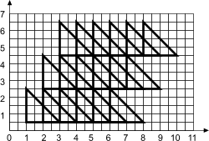 | Задача 1  Используя структуру вспомогательных алгоритмов и команду повтора "N раз" написать программу, результатом выполнения которой должно быть изображение, как показано на рисунке (начальное положение пера исполнителя "чертежник" в точке с координатами х=0,у=0).
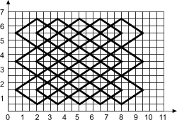 | Задача 2  Используя структуру вспомогательных алгоритмов и команду повтора "N раз" написать программу, результатом выполнения которой должно быть изображение, как показано на рисунке (начальное положение пера исполнителя "чертежник" в точке с координатами х=0,у=0).
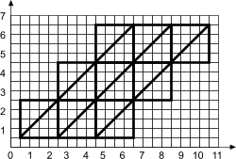 | Задача 3  Используя структуру вспомогательных алгоритмов и команду повтора "N раз" написать программу, результатом выполнения которой должно быть изображение, как показано на рисунке (начальное положение пера исполнителя "чертежник" в точке с координатами х=0,у=0).
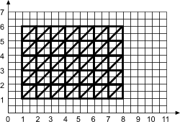 | Задача 4  Используя структуру вспомогательных алгоритмов и команду повтора "N раз" написать программу, результатом выполнения которой должно быть изображение, как показано на рисунке (начальное положение пера исполнителя "чертежник" в точке с координатами х=0,у=0).
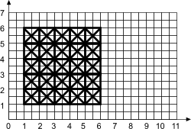 | Задача 5  Используя структуру вспомогательных алгоритмов и команду повтора "N раз" написать программу, результатом выполнения которой должно быть изображение, как показано на рисунке (начальное положение пера исполнителя "чертежник" в точке с координатами х=0,у=0).
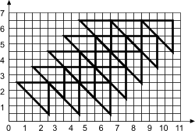 | Задача 6  Используя структуру вспомогательных алгоритмов и команду повтора "N раз" написать программу, результатом выполнения которой должно быть изображение, как показано на рисунке (начальное положение пера исполнителя "чертежник" в точке с координатами х=0,у=0).
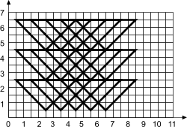 | Задача 7  Используя структуру вспомогательных алгоритмов и команду повтора "N раз" написать программу, результатом выполнения которой должно быть изображение, как показано на рисунке (начальное положение пера исполнителя "чертежник" в точке с координатами х=0,у=0).
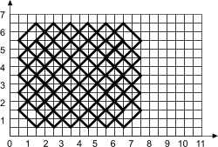 | Задача 8  Используя структуру вспомогательных алгоритмов и команду повтора "N раз" написать программу, результатом выполнения которой должно быть изображение, как показано на рисунке (начальное положение пера исполнителя "чертежник" в точке с координатами х=0,у=0).
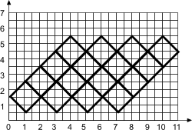 | Задача 9  Используя структуру вспомогательных алгоритмов и команду повтора "N раз" написать программу, результатом выполнения которой должно быть изображение, как показано на рисунке (начальное положение пера исполнителя "чертежник" в точке с координатами х=0,у=0).
Приложение 5
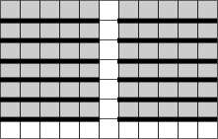 | Задача 1  На поле исполнителя выставлены стены. Необходимо найти начальное, оптимальное положение исполнителя и написать программу, результатом выполнения которой будут закрашенные клетки (так, как показано на рисунке).
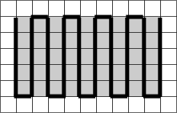 | Задача 2  На поле исполнителя выставлены стены. Необходимо найти начальное, оптимальное положение исполнителя и написать программу, результатом выполнения которой будут закрашенные клетки (так, как показано на рисунке).
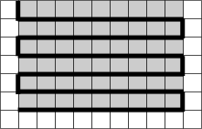 | Задача 3  На поле исполнителя выставлены стены. Необходимо найти начальное, оптимальное положение исполнителя и написать программу, результатом выполнения которой будут закрашенные клетки (так, как показано на рисунке).
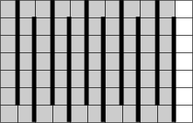 | Задача 4  На поле исполнителя выставлены стены. Необходимо найти начальное, оптимальное положение исполнителя и написать программу, результатом выполнения которой будут закрашенные клетки (так, как показано на рисунке).
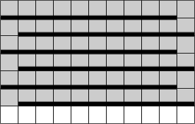 | Задача 5  На поле исполнителя выставлены стены. Необходимо найти начальное, оптимальное положение исполнителя и написать программу, результатом выполнения которой будут закрашенные клетки (так, как показано на рисунке).
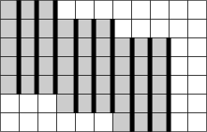 | Задача 6  На поле исполнителя выставлены стены. Необходимо найти начальное, оптимальное положение исполнителя и написать программу, результатом выполнения которой будут закрашенные клетки (так, как показано на рисунке).
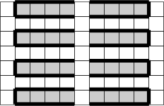 | Задача 7  На поле исполнителя выставлены стены. Необходимо найти начальное, оптимальное положение исполнителя и написать программу, результатом выполнения которой будут закрашенные клетки (так, как показано на рисунке).
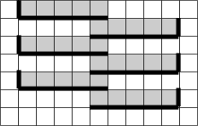 | Задача 8  На поле исполнителя выставлены стены. Необходимо найти начальное, оптимальное положение исполнителя и написать программу, результатом выполнения которой будут закрашенные клетки (так, как показано на рисунке).
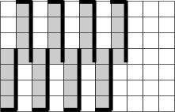 | Задача 9  На поле исполнителя выставлены стены. Необходимо найти начальное, оптимальное положение исполнителя и написать программу, результатом выполнения которой будут закрашенные клетки (так, как показано на рисунке).
Приложение 6
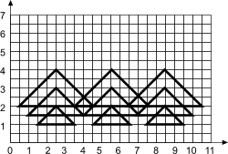 | Задача 1  Используя структуру вспомогательных алгоритмов и команду повтора "N раз" написать программу, результатом выполнения которой должно быть изображение, как показано на рисунке (начальное положение пера исполнителя в точке с координатами х=0,у=0).
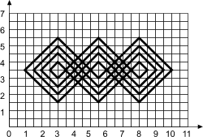 | Задача 2  Используя структуру вспомогательных алгоритмов и команду повтора "N раз" написать программу, результатом выполнения которой должно быть изображение, как показано на рисунке (начальное положение пера исполнителя в точке с координатами х=0,у=0).
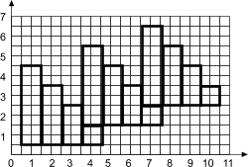 | Задача 3  Используя структуру вспомогательных алгоритмов и команду повтора "N раз" написать программу, результатом выполнения которой должно быть изображение, как показано на рисунке (начальное положение пера исполнителя в точке с координатами х=0,у=0).
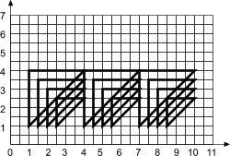 | Задача 4  Используя структуру вспомогательных алгоритмов и команду повтора "N раз" написать программу, результатом выполнения которой должно быть изображение, как показано на рисунке (начальное положение пера исполнителя в точке с координатами х=0,у=0).
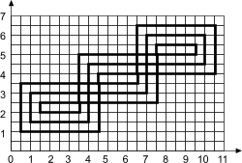 | Задача 5  Используя структуру вспомогательных алгоритмов и команду повтора "N раз" написать программу, результатом выполнения которой должно быть изображение, как показано на рисунке (начальное положение пера исполнителя в точке с координатами х=0,у=0).
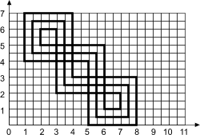 | Задача 6  Используя структуру вспомогательных алгоритмов и команду повтора "N раз" написать программу, результатом выполнения которой должно быть изображение, как показано на рисунке (начальное положение пера исполнителя в точке с координатами х=0,у=0).
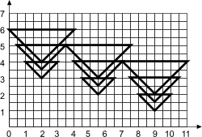 | Задача 7  Используя структуру вспомогательных алгоритмов и команду повтора "N раз" написать программу, результатом выполнения которой должно быть изображение, как показано на рисунке (начальное положение пера исполнителя в точке с координатами х=0,у=0).
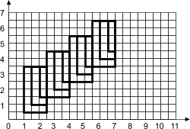 | Задача 8  Используя структуру вспомогательных алгоритмов и команду повтора "N раз" написать программу, результатом выполнения которой должно быть изображение, как показано на рисунке (начальное положение пера исполнителя в точке с координатами х=0,у=0).
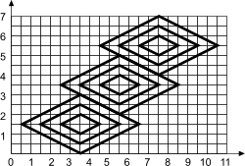 | Задача 9  Используя структуру вспомогательных алгоритмов и команду повтора "N раз" написать программу, результатом выполнения которой должно быть изображение, как показано на рисунке (начальное положение пера исполнителя в точке с координатами х=0,у=0).

Приложение 7
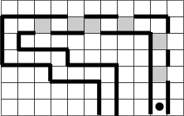 | Задача 1  Написать программу, в результате выполнения которой необходимо провести исполнителя из клетки, которая отмечена темным кружком по "коридору", при этом необходимо по "пути" закрасить те клетки, где возможен "выход" (как показано на рисунке).
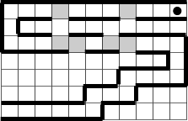 | Задача 2  Написать программу, в результате выполнения которой необходимо провести исполнителя из клетки, которая отмечена темным кружком по "коридору", при этом необходимо по "пути" закрасить те клетки, где возможен "выход" (как показано на рисунке).
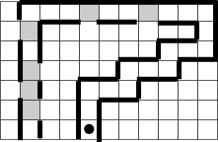 | Задача 3  Написать программу, в результате выполнения которой необходимо провести исполнителя из клетки, которая отмечена темным кружком по "коридору", при этом необходимо по "пути" закрасить те клетки, где возможен "выход" (как показано на рисунке).
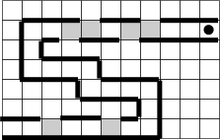 | Задача 4  Написать программу, в результате выполнения которой необходимо провести исполнителя из клетки, которая отмечена темным кружком по "коридору", при этом необходимо по "пути" закрасить те клетки, где возможен "выход" (как показано на рисунке).
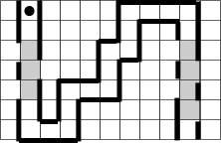 | Задача 5  Написать программу, в результате выполнения которой необходимо провести исполнителя из клетки, которая отмечена темным кружком по "коридору", при этом необходимо по "пути" закрасить те клетки, где возможен "выход" (как показано на рисунке).
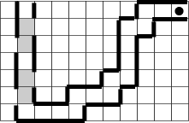 | Задача 6  Написать программу, в результате выполнения которой необходимо провести исполнителя из клетки, которая отмечена темным кружком по "коридору", при этом необходимо по "пути" закрасить те клетки, где возможен "выход" (как показано на рисунке).
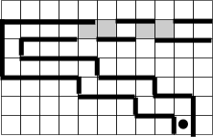 | Задача 7  Написать программу, в результате выполнения которой необходимо провести исполнителя из клетки, которая отмечена темным кружком по "коридору", при этом необходимо по "пути" закрасить те клетки, где возможен "выход" (как показано на рисунке).
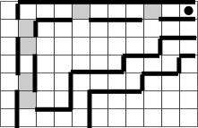 | Задача 8  Написать программу, в результате выполнения которой необходимо провести исполнителя из клетки, которая отмечена темным кружком по "коридору", при этом необходимо по "пути" закрасить те клетки, где возможен "выход" (как показано на рисунке).
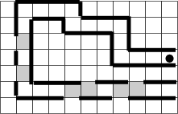 | Задача 9  Написать программу, в результате выполнения которой необходимо провести исполнителя из клетки, которая отмечена темным кружком по "коридору", при этом необходимо по "пути" закрасить те клетки, где возможен "выход" (как показано на рисунке).
Приложение 8
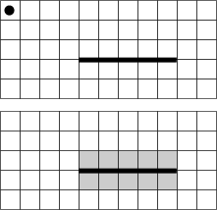 | Задача 1  Исполнитель в левом верхнем углу. Где-то в поле расположена горизонтальная стена произвольной длины (рисунок сверху). Необходимо "дойти" до стены и закрасить все клетки выше и ниже стены (рисунок снизу).
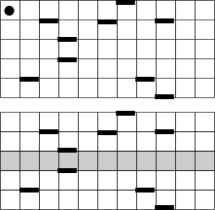 | Задача 2  Исполнитель в левом верхнем углу. Где-то на поле расположены горизонтальные отрезки стен единичной длины (рисунок сверху). Необходимо найти клетку, ограниченную стенами сверху и снизу и закрасить полностью соответствующий ряд (рисунок снизу).
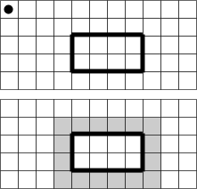 | Задача 3  Исполнитель в левом верхнем углу. Где-то в поле расположена прямоугольная область, ограниченная стенами (рисунок сверху). Необходимо "дойти" до области и закрасить все клетки вокруг нее (рисунок снизу).
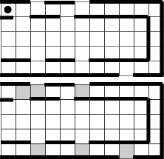 | Задача 4  Исполнитель в левом верхнем углу. На поле расположен коридор с выходами (рисунок сверху). Необходимо пройти по коридору и закрасить все клетки, имеющие выход (рисунок снизу).
Приложение 9
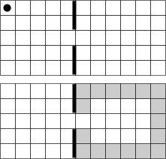 | Задача 1  Исполнитель находится в произвольной клетке, но обязательно напротив стены (рисунок сверху). В результате необходимо закрасить клетки так, как показано на рисунке снизу.
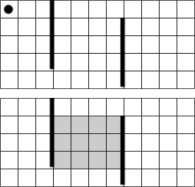 | Задача 2  Исполнитель находится в произвольной клетке, но обязательно напротив стены (рисунок сверху). В результате необходимо закрасить клетки так, как показано на рисунке снизу.
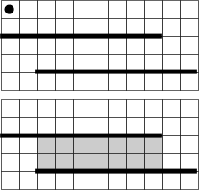 | Задача 3  Исполнитель находится в произвольной клетке, но обязательно напротив стены (рисунок сверху). В результате необходимо закрасить клетки так, как показано на рисунке снизу.
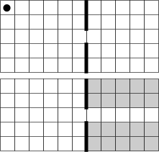 | Задача 4  Исполнитель находится в произвольной клетке, но обязательно напротив стены (рисунок сверху). В результате необходимо закрасить клетки так, как показано на рисунке снизу.
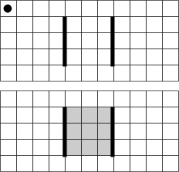 | Задача 5  Исполнитель находится в произвольной клетке, но обязательно напротив стены (рисунок сверху). В результате необходимо закрасить клетки так, как показано на рисунке снизу.
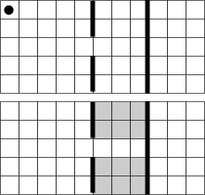 | Задача 6  Исполнитель находится в произвольной клетке, но обязательно напротив стены (рисунок сверху). В результате необходимо закрасить клетки так, как показано на рисунке снизу.
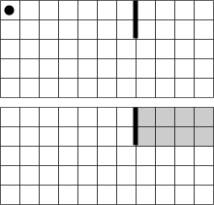 | Задача 7  Исполнитель находится в произвольной клетке, но обязательно напротив стены (рисунок сверху). В результате необходимо закрасить клетки так, как показано на рисунке снизу.
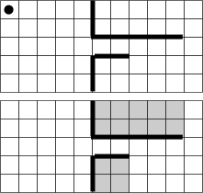 | Задача 8  Исполнитель находится в произвольной клетке, но обязательно напротив стены (рисунок сверху). В результате необходимо закрасить клетки так, как показано на рисунке снизу.
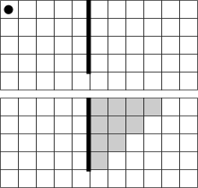 | Задача 9  Исполнитель находится в произвольной клетке, но обязательно напротив стены (рисунок сверху). В результате необходимо закрасить клетки так, как показано на рисунке снизу.
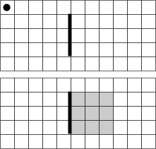 | Задача 10  Исполнитель находится в произвольной клетке, но обязательно напротив стены (рисунок сверху). В результате необходимо закрасить клетки так, как показано на рисунке снизу.
Приложение 10
 | Задача 1  Исполнитель в левом верхнем углу. Написать программу так, чтобы в результате ее выполнения были закрашены клетки так, как показано на рисунке. При написании программы используйте команду повтора с параметром (цикл "для").
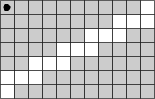 | Задача 2  Исполнитель в левом верхнем углу. Написать программу так, чтобы в результате ее выполнения были закрашены клетки так, как показано на рисунке. При написании программы используйте команду повтора с параметром (цикл "для").
 | Задача 3  Исполнитель в левом верхнем углу. Написать программу так, чтобы в результате ее выполнения были закрашены клетки так, как показано на рисунке. При написании программы используйте команду повтора с параметром (цикл "для").
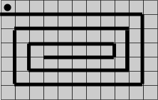 | Задача 4  Исполнитель в левом верхнем углу. Написать программу так, чтобы в результате ее выполнения были закрашены клетки так, как показано на рисунке. При написании программы используйте команду повтора с параметром (цикл "для").

Список литературы
- А.В.Нестеренко "ЭВМ и профессия программиста". Издательство "Просвещение" 1992 год.
- А.Г.Кушниренко, Г.В.Лебедев, Р.А.Сворень "Основы информатики и вычислительной техники", Москва, "Просвещение", 1992 год.
- Т.Н.Поддубная, И.Л.Фукс "Информатика в задачах и упражнениях", МП "Раско", Томск, 1992 год.
- Ю.Л.Костюк "Информатика для начинающих программистов". Издательство Томского университете, 1997 год.
- В.Н.Касаткин "Информация, алгоритмы, ЭВМ". Издательство "Просвещение" 1992 год.
- А.В.Тимофеев "Информатика и компьютерный интеллект" . Издательство "Педагогика" 1997 год.
- В.Н.Касаткин "Логическое программирование в занимательных задачах". Издательство "Техника" 1989 год.
- М.Дрейфус, К.Ганглоф "Практика программирования на Фортране". Издательство "Мир" 1991 год.
- В.П.Дьяконов "Алгоритмы и программы ны языке Бейсик для персональных ЭВМ". Издательство "Наука" 1993 год.
- Ч.Хьюз, Ч.Пфлигер, Л.Роуз "Методы программирования: курс на основе Фортрана". Издательство "Мир" 1990 год.
- Монография, Новосибирский Государственный Университет "Алгоритмы и программы решения задач на графах и сетях". Издательство "Наука" 1993 год.
- А.А.Пярнпуу "Программирование на современных алго ритмических языках" . Издательство "Мир" 1996 год.
- В.Н.Пильщиков "Сборник упражнений по языку ПАС КАЛЬ". Издательство "Наука" 1992 год.
- С.А.Бешенков, А.Г.Гейн,С.Г.Григорьев "Информатика и информационные технологии", Екатеринбург, 1995 год.

